关于2014年报考复旦大学在职工程硕士专业课考场安排等事宜的通知

各位考生：欢迎报考复旦大学在职工程硕士专业学位研究生。

- 专业课考试缴费
尚未缴纳考试费的考生，请于考试当日笔试时交给监考老师（160元，请自备零钱）。

- 专业课考试
参加专业课考试时须带好二证（二代身份证和GCT准考证）。
专业基础课（笔试）时间：11月15日上午8：30—11：30
地点：复旦大学（邯郸路220号）第四教学楼
具体教室和座位号到时见考场门口张贴。
具体教室见附件一（例4101：表示第四教学楼101室）
座位号见考场门口张贴。
专业综合课（口试）时间：11月15日下午1：00
地点：各领域口试地点见附件二，序号见第四教学楼门口张贴。

注：1、请考生牢记笔试的教室和座位号，口试的地点和序号。
2、考试时间以北京时间为准。考生迟到15分钟不得入场。交卷出场时间不得早于考试结束前30分钟。
3、参加材料科学基础、电子线路和基础化学这三门课程考试的同学可以携带计算器（不带存储功能），参加其余课程考试的同学不准携带计算器。
4、请考生不要自驾车来校！若考生自驾车来校，请从学校（邯郸路220号）正门凭准考证入校，先到先停，车位停满后，机动车不得入校，请自行在校外停放，见谅。

信息学院工硕办
2014年11月12日

附件一：笔试教室安排（第四教学楼）
附件二：口试地点安排
附件三：校园地图（含地下车库指示路线、笔试及口试地点位置）

以后信息请及时查阅工程硕士网站www.it.fudan.edu.cn/me，不再另行通知。

附件一：笔试教室安排（第四教学楼、 以考试当天张贴为准）
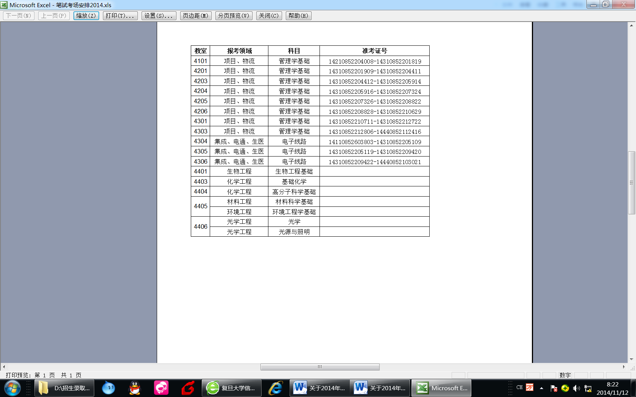

注：4201：表示第四教学楼201室

附件二：口试地点安排（以考试当天张贴为准）

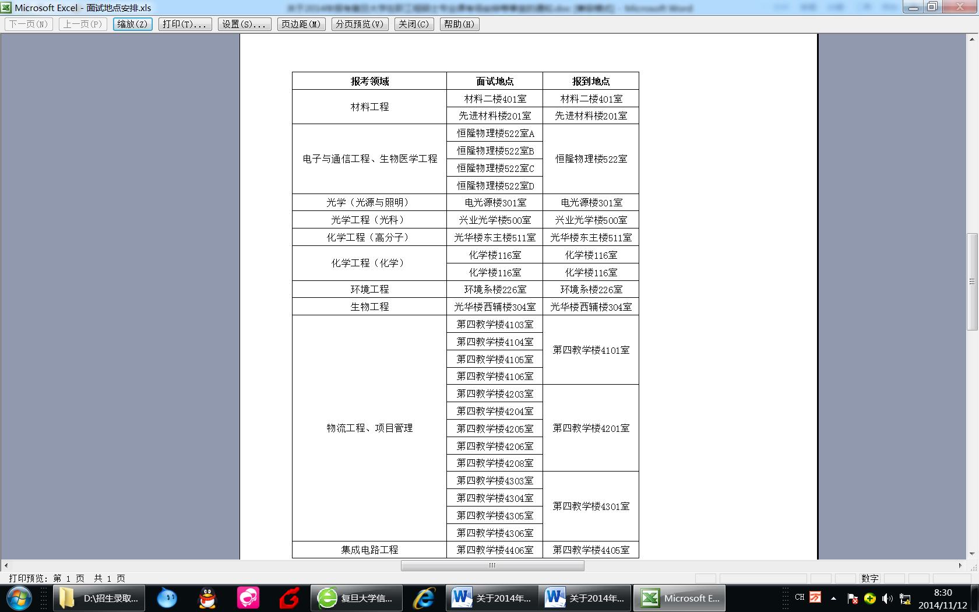

附件三：校园地图
材料一楼
